Муниципальное бюджетное дошкольное образовательное учреждение

«Детский сад общеразвивающего вида № 11 «Солнышко»

село Белое, Красногвардейский район, Республика Адыгея.

Методическая разработка развлечения ко Дню Матери

«Мамочка любимая моя»

Средняя группа

Музыкального руководителя

Мирошниченко Натальи Александровны

2022 уч.год

**Цель**: Формирование у детей младшего дошкольного возраста уважительного отношения к маме , создать обстановку общей радости, хорошего настроения, любви и нежного отношения к маме. Показать значимый для ребёнка образ мамы.

**Задачи:** углублять знания детей о роли мамы в их жизни;

- развивать интерес ребенка к своим близким;

- способствовать сплочению детско-родительских отношений;

-способствовать развитию детской речи через выразительное чтение стихов, пение песен;

- воспитывать доброе, уважительное отношение к маме, желание порадовать ее

**Предварительная работа:**  
1. Беседы о маме, составление рассказов из личного опыта.  
2. Заучивание стихотворений и песен к утреннику.   
**Ход развлечения:**

*Дети сидят полукругом на стульчиках*

**Ведущая:**

Мы не случайно собрались сегодня в этот ноябрьский день в нашей уютной группе . Ведь именно в ноябре мы отмечаем такой праздник, как День Матери. В этот день дети дарят матерям и бабушкам букетики цветов и выполняют за них домашнюю работу.

**Воспитатель:** А сейчас давайте все вместе расскажем какие наши мамочки

Мама - это небо! (руки вверх)

Мама - это свет! (руками вверху показываем фонарики)

Мама - это счастье! (руки к груди)

Мамы - лучше нету (наклоняемся вперед и машем головой нет-нет)

Мама - это сказка! ( большой палец вверх)

Мама - это смех! (смеемся, улыбаемся)

Мама - это ласка! (гладим себя по голове)

Мамы - любят всех! ( шлем воздушный поцелуй)

**Ведущая:** А сейчас для наших мам песню мы споём, рассыпайтесь горошком

**Песня « Очень любим мамочку»**

***Взр.Белочка*:** Здравствуйте ребята! Я услышала как вы поете и решила зайти к вам в гости. А скажите вы не видели моих ребят, маленьких бельчат.

**Ведущий:** Здравствуй белочка , мы с ребятами отмечаем День матери и бельчат твоих не видели.

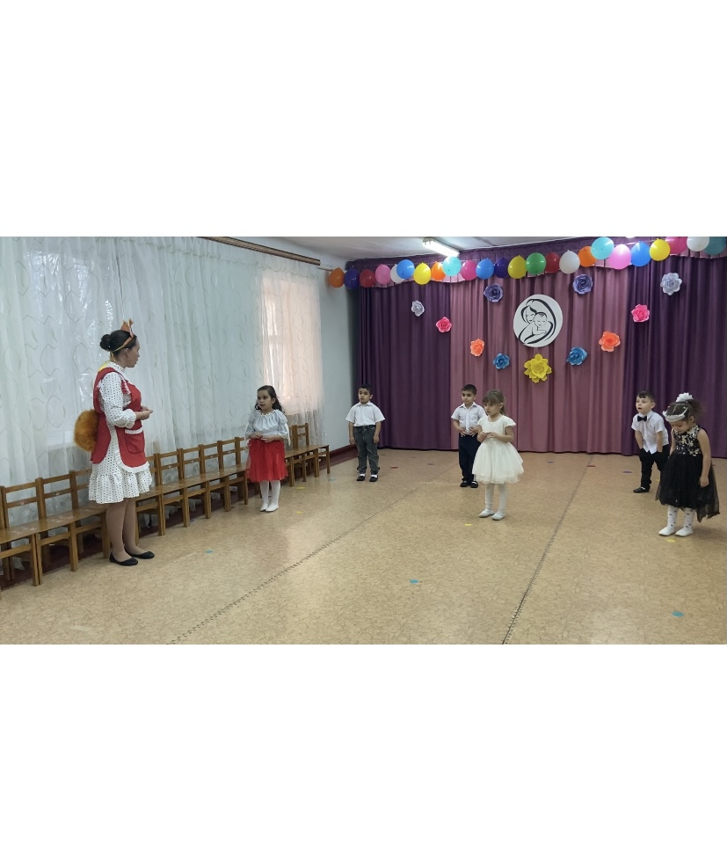

**Белка:** О так значит и мой тоже? Ведь я мама. А можно мне поискать среди ваших ребят маленьких бельчат?

**Ведущий и Дети:** Да.

*Белочка***:** А помогать мамам вы умеете? Каждый бельчонок и каждый ребенок. С детства должен знать: надо маме помогать!

**Воспитатель:** Давайте покажем, как мы помогаем стирать

*Пальчиковая игра «Стирка»*

Мы стираем и стираем, (Трём кулачки друг о друга)

Своей маме помогаем.

Полоскаем, полоскаем, (Болтаем руками из стороны в стороны)

Выжимаем, выжимаем. (Вращаем кулачками в противоположные стороны)

А потом бельё все вместе (Поднимаем высоко руки)

На верёвочку повесим —

Мы прищепки прищемили, (Соединяем пальцы, как будто прикрепляем)

Хорошенько просушили.

**Ведущий:**Вот какие наши ребята помощники.

**Белка: (плачет)**где же мои бельчата милые ребята? Я попросила их принести шишки и грибочки из кладовой, а их все нет и нет.

**Ведущий:**Мы знаем как вам помочь, посмотрите а не эти ли шишки и грибочки лежат на земле.

**Белка:**Вот проказники, бельчата опять убежали с зайчатами играть, что же делать как мне их собрать**( плачет)**

**ВЕДУЩАЯ:**Не переживай белочка, наши ребята тебе помогут, правда ребята.

**Игра « Собери шишки и грибочки»**

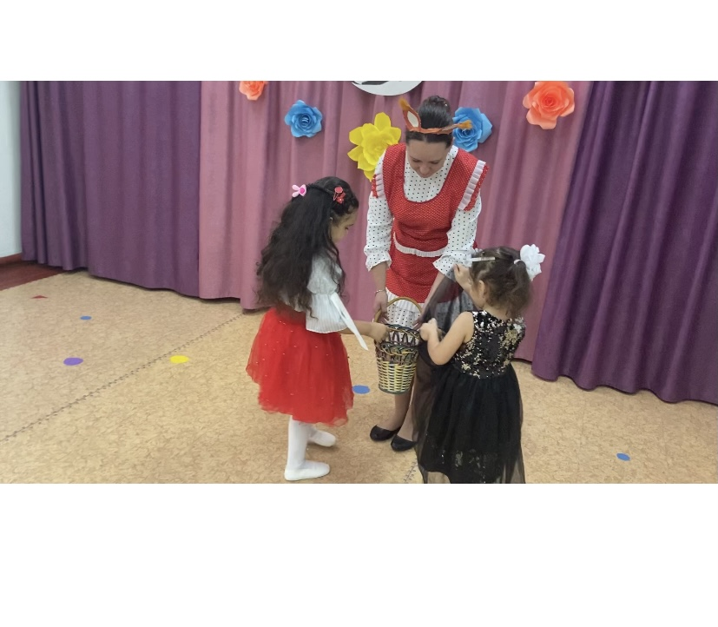

**Белка:**Спасибо большое вам и вашим ребятам что помогли мне собрать шишки и грибочки, пойду в лес искать своих бельчат, до свиданья детвора**.**

**(Белка: уходит)**

**Воспитатель: ( дети становятся полукругом и Читают стихи)**

Маму нежно обниму,  
Крепко поцелую,

Потому что я люблю  
Мамочку родную!

**Игра «Капельки и дождик»**

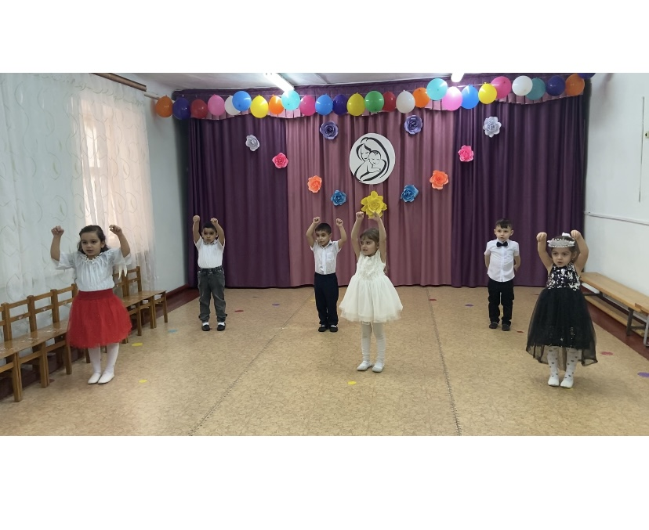

Мы подарок маме  
Покупать не станем,

Нарисуем сами  
Своими руками.

Можно вышить ей платок,  
Можно вырастить цветок,

Можно дом нарисовать,  
Речку голубую,

А еще расцеловать,  
Маму дорогую!

**Заключительный танец « Подарок для мамы»**

